ACTE DE BAPTEME DE

VAILLANT JEAN HIPPOLYTE
24/05/1756 00:00

N228
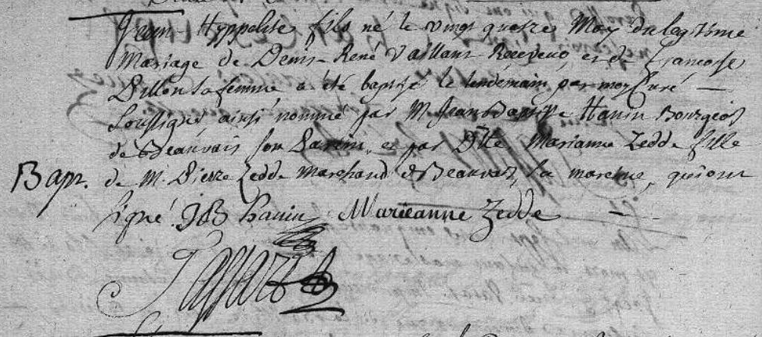
Transcription

Jean-Hyppolite fils né le vingt quatre May du légitime mariage de Denis René VAILLANT, Receveur et de Françoise PILLON sa femme a été baptisé le lendemain par moy curé soussigné, ainsi nommé par M. Jean Baptiste HANIN, Bourgeois de Beauvais son Parain et par Delle Marianne Zedde fille de M. Pierre ZEDDE Marchand de Beauvais, sa maraine, qui ont signé

